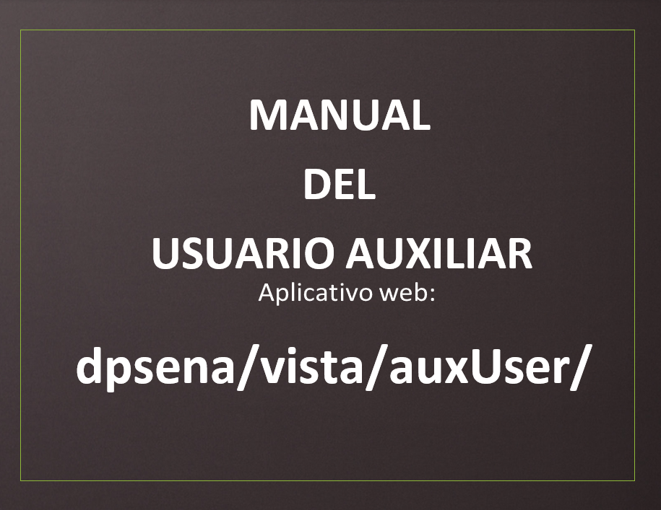

Introducción

Este manual tiene como finalidad dar a conocer al administrador el funcionamiento y características de la aplicación web Proveedores y agendamiento.

Objetivo

Brindar soporte al usuario administrador dando una descripción clara y detallada sobre el funcionamiento.

Contenido

**Introducción**

Objetivo

**Opciones del sistema**

Requerimientos técnicos para el uso del aplicativo de proveedores y agendamiento.

Acceso al sistema

Operaciones que realiza el usuario Auxiliar

Opciones del sistema

Este manual se creó de forma organizada de acuerdo con las siguientes secuencias.

* Acceso al sistema
* Operaciones que realiza el usuario Auxiliar

Requerimientos técnicos para el uso del programa.

* Equipo Core i3
* Minino 4 GB de Ram
* Sistema operativo Windows 8.1 o Windows 10
* Disco duro 256 GB
* Monitor
* Teclado
* Mouse
* Navegador Microsoft internet Explorer versión 11, Google Chrome
* Contar con acceso a internet.
* Tener instalado Acrobat Reader.
* Tener cuenta de correo
* Antivirus

Acceso al sistema

El ingreso al programa se realiza desde la siguiente dirección electrónica <http://proveedores/vista/login.php> , para tal fin debe contar con una inscripción previa, esta actividad la realiza el usuario administrador.



En caso tal de no recordar cualquier dato de los solicitados debe realizar la petición de restablecer su contraseña al administrador.

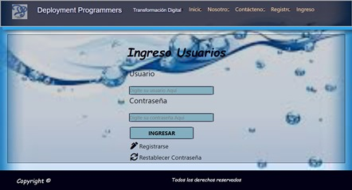

Operaciones que realiza el usuario auxiliar

Una vez logre ingresar el usuario auxiliar, el sistema lo direccionara al siguiente link: <http://proveedores/vista/auxUser/auxiliar.php>

Se debe aclara que la información que se muestra para este usuario es solo de consulta.

El cual lo lleva al formulario Modulo de proveedores, donde encontrara los siguientes ítems:

* **Ítems Buscar proveedor.**

La búsqueda se debe realizar por el número de identificación del proveedor. En este formulario se encuentra habilitado el campo de comentarios, en el cual se puede comunicar con el administrador por asuntos referentes a la información de la búsqueda.

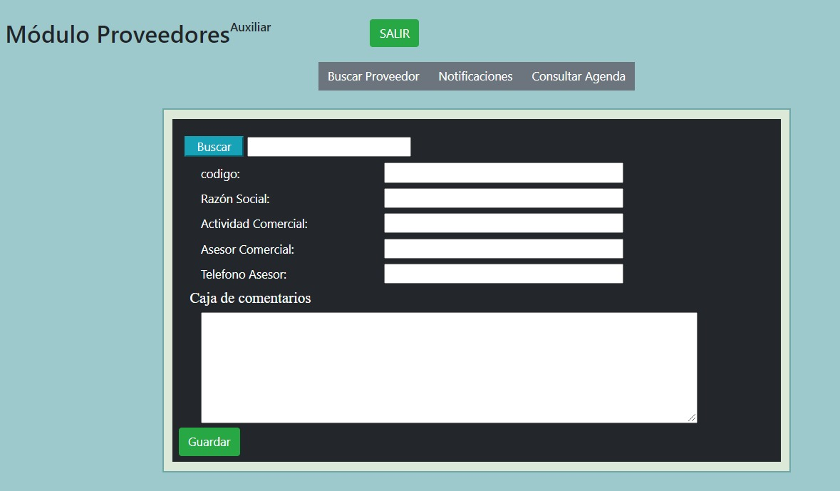

* **Ítems Notificaciones.**

En este formulario se ve reflejado la respuesta del administrador, de acuerdo a los comentarios enviamos.

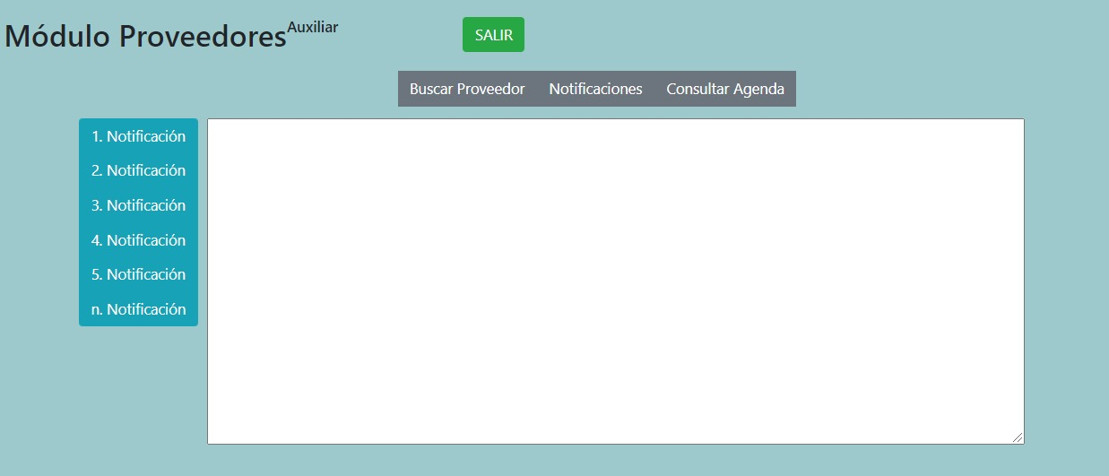

* **Ítems Consultar agenda.**

En este formulario solo puede observar la agenda que tiene programada el administrador con los respectivos proveedores.

